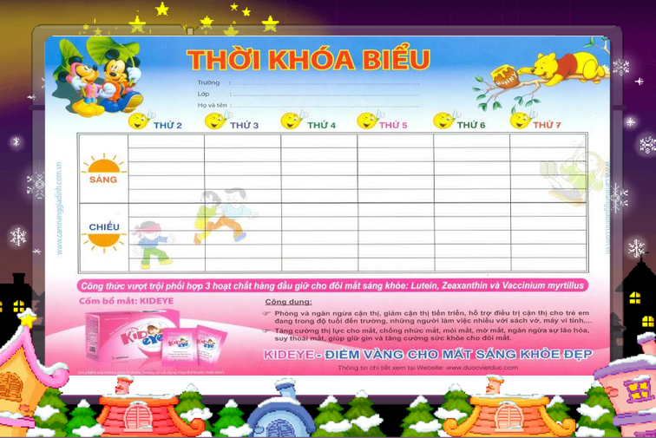
TRƯỜNG MẦM NON KIM LAN

THỜI KHÓA BIỂU
(Khối mẫu giáo bé)
Thứ  Tuần | Thứ 2 | Thứ 3 | Thứ 4 | Thứ 5 | Thứ 6
Tuần 1 + 3 | VĂN HỌC | THỂ DỤC | TOÁN | KPKH | TẠO HÌNH
Tuần 2 + 4 | VĂN HỌC | THỂ DỤC | ÂM NHẠC | KPKH | TẠO HÌNH

